THAY ĐỔI TRÊN TRANG UNI-TREND
PHẦN I: GIAO DIỆN NGOÀI TRANG CHỦ
- Đổi giao diện thanh Tasbar gồm các mục như ảnh
- Trang chủ
- Giới thiệu
  - Giới thiệu về thương hiệu Uni-Trend (bài viết)
  - Liên hệ (như hiện tại, form cho vào giữa)
- Sản phẩm
- Báo giá
- Bảo hành
- Thư viện
  - Tin tức
  - Video
  - Thư viện download
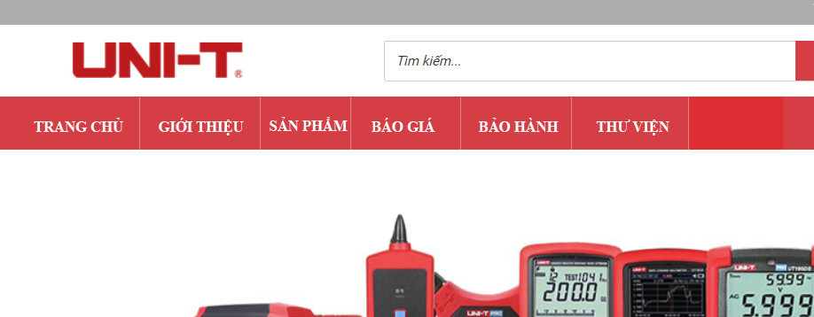

  - Chữ trong ô tìm kiếm cho to hơn
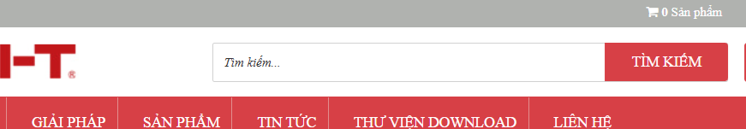

  - Dịch ngôn ngữ, bỏ cách dịch như hiện tại
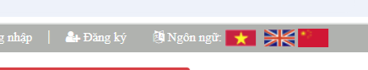

  - Báo giá: Tạo form báo giá nếu khách không tìm thấy sản phẩm trên website hoặc khi click vào “Báo giá”. Form giống trên trang Linhkienchatluong
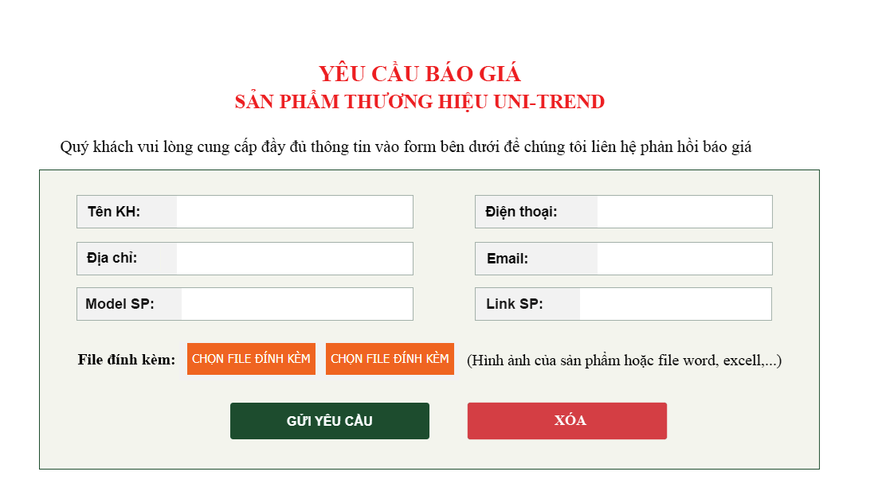

Thêm lời cảm ơn cho nó pro
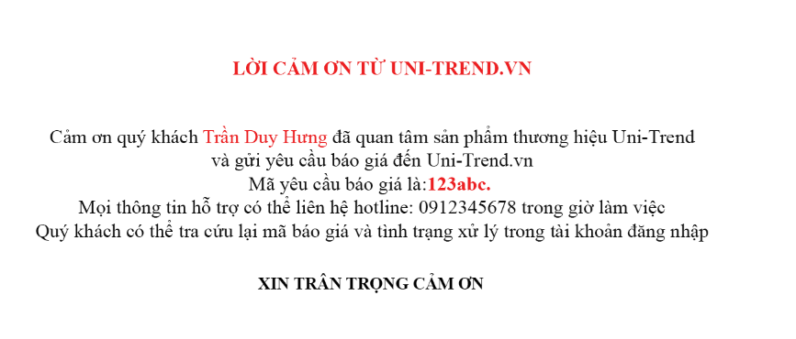
- Trong danh sách sản phẩm
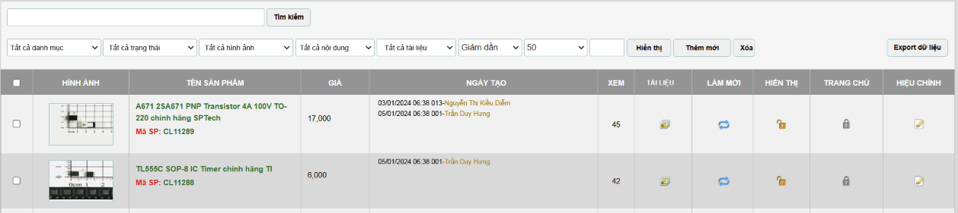
- Lịch sử sửa có thể ghi lại 3-5 lần gần nhất với thông tin người sửa
- Có lọc trạng thái
  - Tất cả các danh mục: Là tìm trong các phân loại danh mục cha
  - Tất cả trạng thái: Có giá tiền hay chưa có giá tiền
  - Tất cả hình ảnh: Tích đủ ảnh hay chưa đủ ảnh
  - Tất cả nội dung: Tích cập nhật nội dung hay chưa có nội dung
  - Tất cả tài liệu: Tích có tài liệu hay chưa có tài liệu
    - Tài liệu được up lên trong thư mục download, sau đấy đưa link vào đây
    - Phần mềm thì chưa biết đưa link thế nào 😊
    - Cập nhật tài liệu thì cho click vào rồi hiện lên bảng giống như bảng giá số lượng trên trang linh kiện
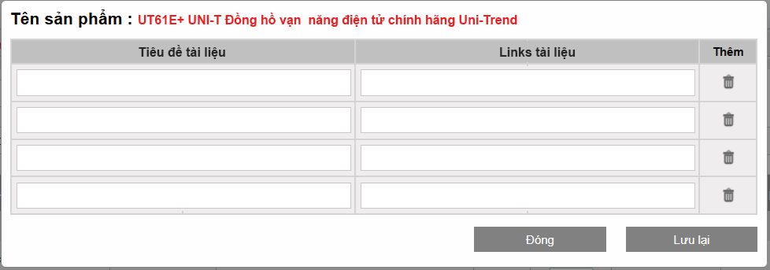
  - Bảo hành: Cho tra cứu bảo hành sản phẩm. nếu không cho trực tiếp được thì nhảy sang trang bảo hành
  - Giới thiệu:
- Giới thiệu về thương hiệu Uni-Trend: Bài viêt
- Liên hệ: giống liên hệ hiện tại, căn form vào giữa
  - Thư viện:
- Tin tức
- Video
- Thư viện Download
- Đăng ký thành viên và đăng nhập: Làm giống trang linhkienchatluong cho đẹp
Đăng ký:
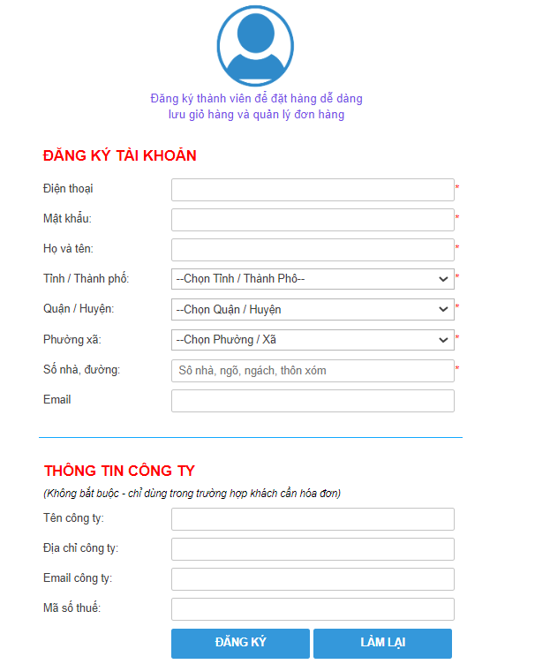
Đăng nhập
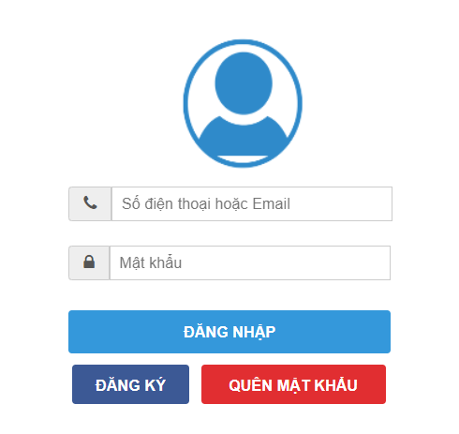
- Sửa lại chân trang và căn chỉnh lại phần liên hệ
Bỏ mấy chỗ không cần thiết
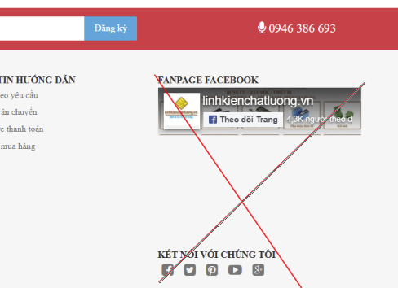
Chân trang mới:
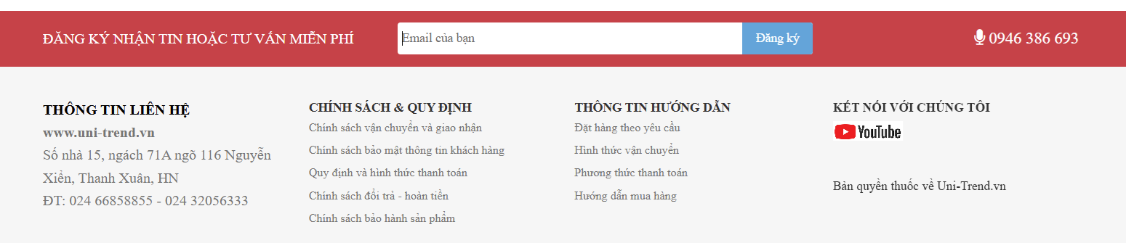
- Tin tức và Video ngoài trang chủ:
- Bỏ chữ “Chi tiết” trên phần tin tức
- Có nút “Xem tất cả” tin tức và Video.
- Font chữ trên Video cho loại chữ nhỏ giống như Tin tức. Mở cái nào thì chữ to lên
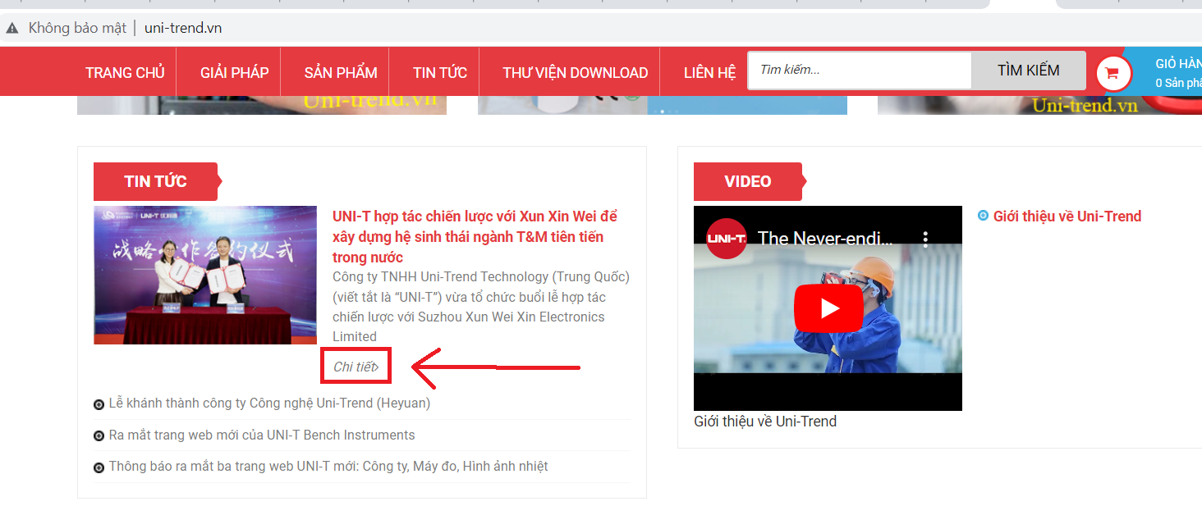
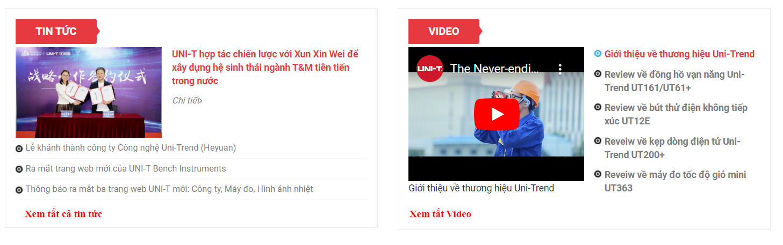
- Thư viện
- Phần tin tức và video làm như hiện tại. Sửa lại phần danh sách hiển thị cho đúng.
- Phần Download cho view với tài liệu, phần mềm thì tải về
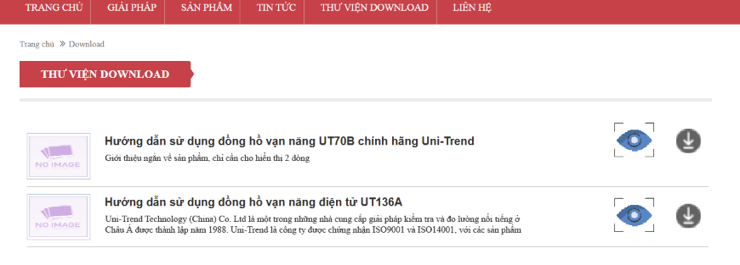
- Chi tiết sản phẩm
- Chi tiết cơ bản làm giống như trang Linhkienchatluong.vn
- Di chuột đến nút nào trong 4 nút (Đặt hàng, thêm vào giỏ hàng, So sánh, Yêu cầu tư vấn) thì nó sẽ chuyển sang màu cam. Mặc định là nút đặt hàng sẽ màu cam.
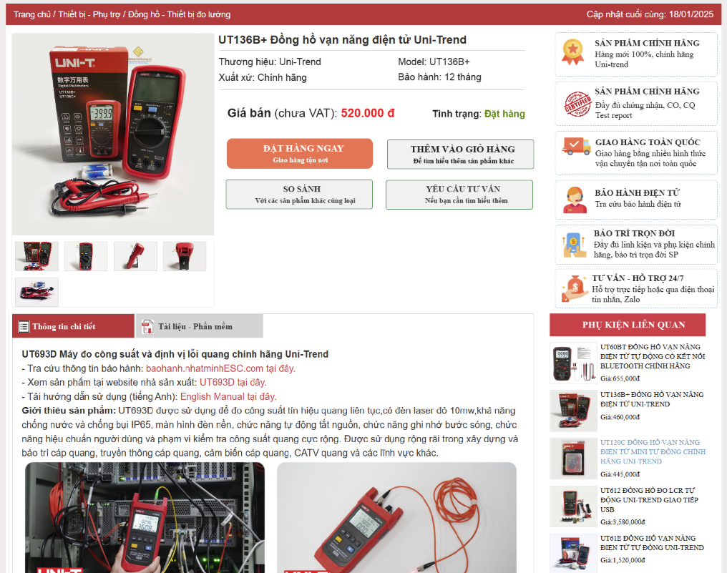

- Sản phẩm cùng loại để như hiện tại nhưng cho màu đỏ
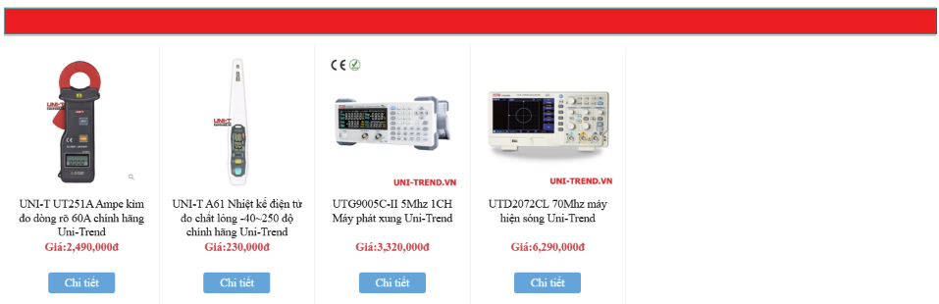
- Nội dung và cách trình bày trong trang “Tài liệu và phần mềm” hiển thị giống như trong thư viện download và lấy dữ liệu trong đấy. Chỉ cần paste links vào là nó hiển thị lên (giống như hiển thị datasheet trong trang linh kiện)

PHẦN II: GIAO DIỆN ADMIN
- Sửa lại giao diện giống trang linh kiện
- CÀI ĐẶT HỆ THỐNG
  - Cấu hình chung (giữ nguyên nội dung)
  - Cước phí vận chuyển (là moduel tỉnh thành cũ), đưa phần cước vận chuyển ở trong “Danh sách sản phẩm” về cùng mục này
  - Thông tin chân trang (là module chân trang cũ)
  - Biểu đồ thống kê (giữ nguyên nội dung)
- QUẢN LÝ SẢN PHẨM
  - Thương hiệu
  - Thời gian bảo hành
  - Phân loại sản phẩm
  - Danh sách sản phẩm
- QUẢN LÝ ĐƠN HÀNG
  - Đơn đặt hàng
  - Yêu cầu báo giá
  - Yêu cầu tư vấn
- QUẢN LÝ THÀNH VIÊN
QUẢN LÝ THƯ VIỆN
  - Danh sách tin tức
  - Danh sách Video
  - Tài liệu - Download
- THÔNG TIN TIỆN ÍCH
  - Thông tin hỗ trợ trực tuyến (Module tiện ích cũ)
  - Hỗ trợ Marketing (module Marketing cũ)
  - Hình ảnh – Quảng cáo (nội dung như cũ)
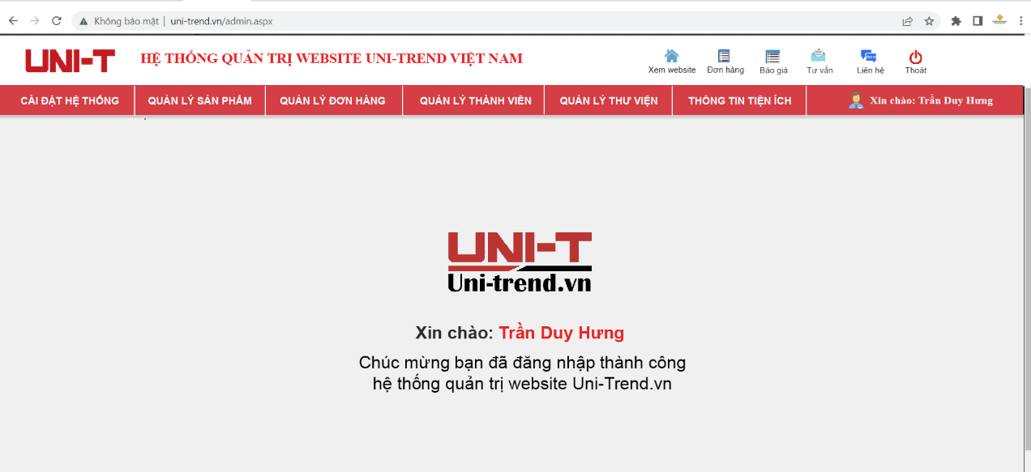
- Thêm sản phẩm mới: Sắp xếp lại vị trí các trường có liên quan thì cho ở gần nhau
- Mục “Thương hiệu” và “Thời gian bảo hành” cho chọn trong danh sách
- Mục “Mã sản phẩm” và “Model” có thể tự nhập
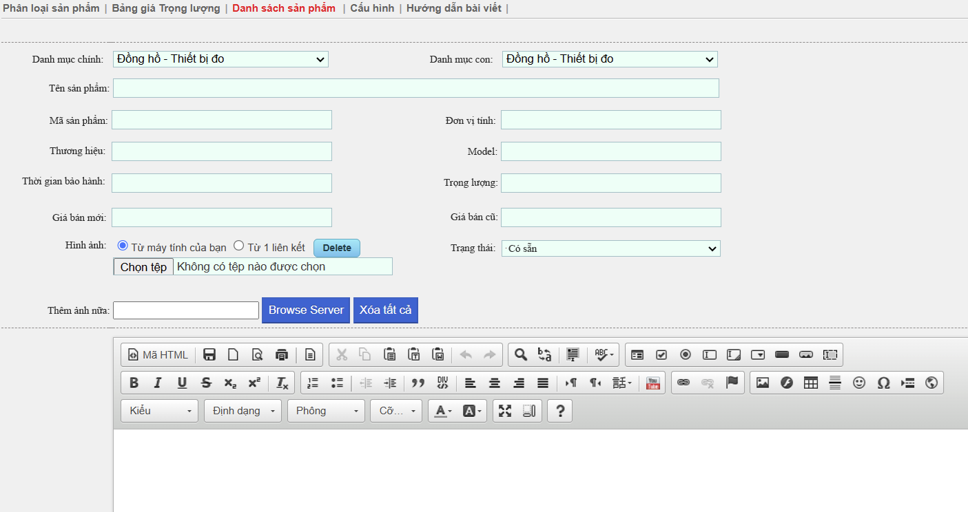
- Giống trang linhkienchatluong, có tích lựa chọn “Đủ ảnh”, “Đã cập nhật nội dung”.
  - Trường hợp sản phẩm ngừng bán thì 4 nút ở trên (đặt hàng, báo giá,…) sẽ không cho tác động, di chuột sẽ không đổ màu. “Tình trạng: bên cạnh giá tiền sẽ hiển thị: Ngừng SX
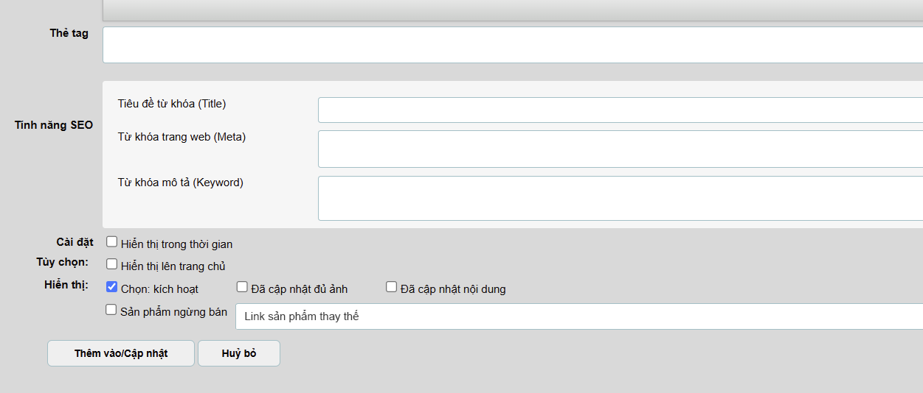
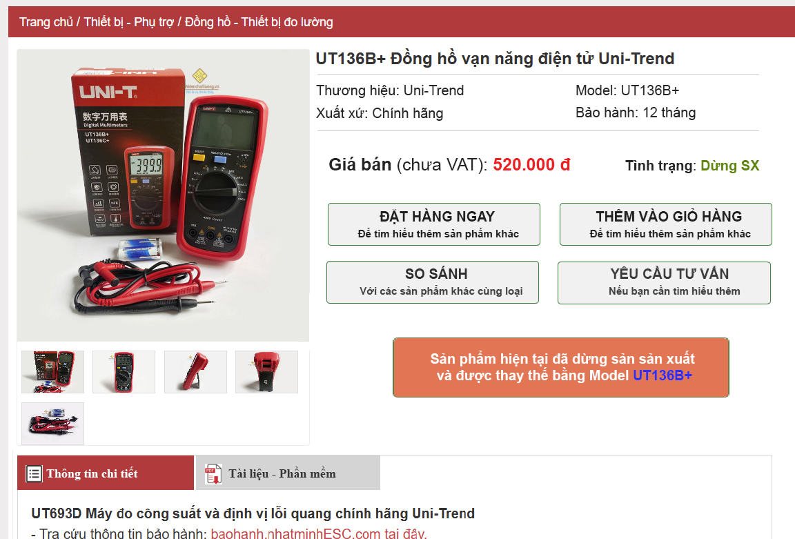

- Phân quyền đến thư mục con. Theo đúng danh sách module bên tay trái
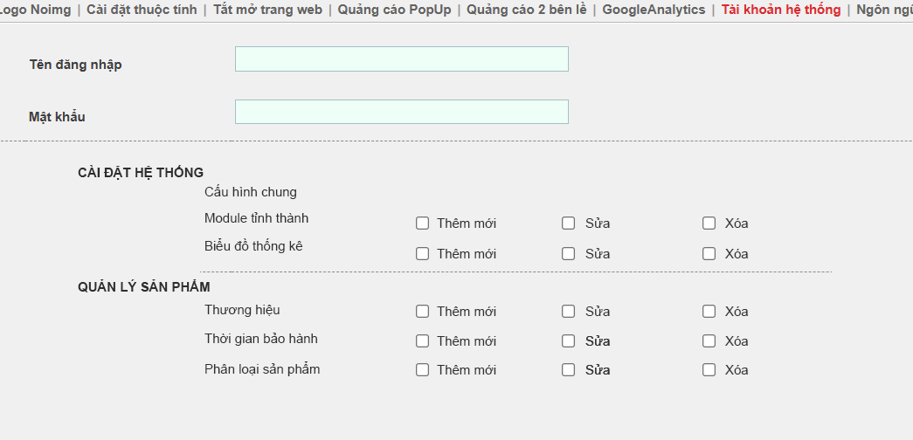
- Phần so sánh chưa biết làm thế nào

